RESUME DE MON TRAVAIL

### Résumé du Travail Réalisé

Modélisation de la base de donnée à partir de l’exercice en passant par un modèle UML sur looping :

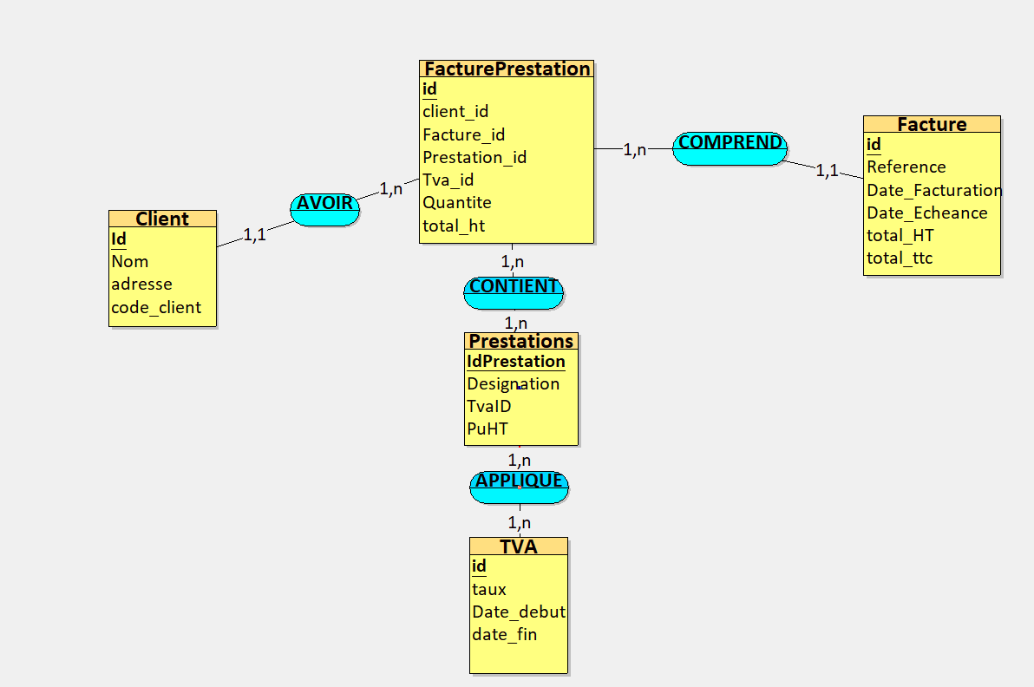

J’ai ensuite exporté le code SQL du modèle looping ci-dessus qui m’a donnée ceci :

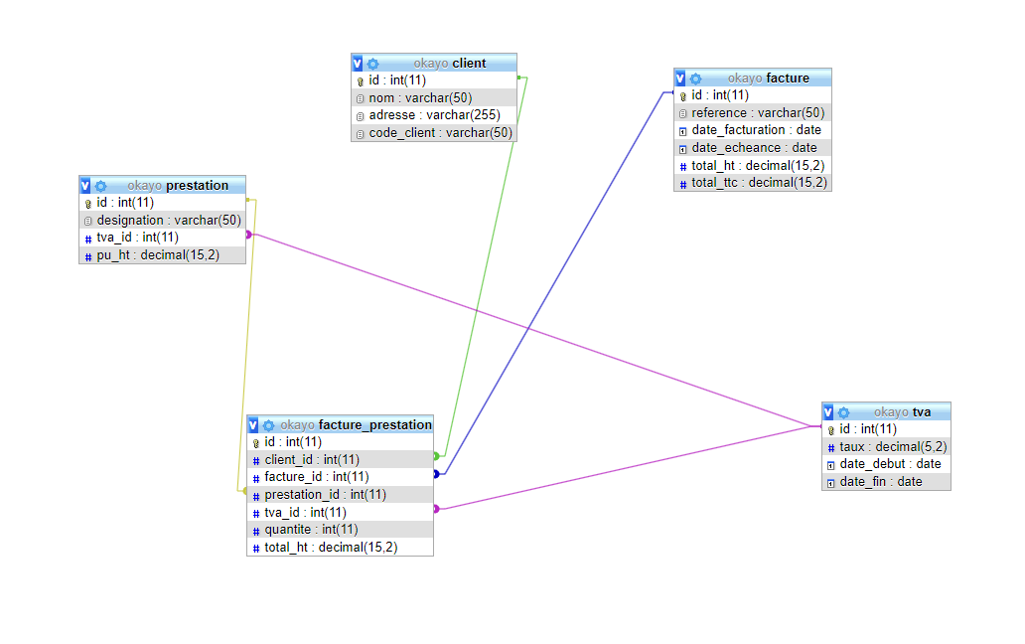

J’ai conçu un formulaire web pour ajouter des factures à une base de données nommée okayo, tout en respectant les structures des tables existantes. Voici les étapes principales du travail effectué :

1. Création du Formulaire HTML :

- Un formulaire HTML a été créé avec des champs pour la référence de la facture, la date de facturation, la date d'échéance, le total HT, le total TTC, et la sélection du client.

- Le formulaire inclut une connexion à la base de données pour récupérer la liste des clients disponibles et les afficher dans un menu déroulant (`<select>`).

2. Connexion à la Base de Données :

- J’ai établi une connexion à la base de données MySQL à partir du formulaire HTML pour récupérer les noms et ID des clients.

- Les clients sont récupérés via une requête SQL et affichés dynamiquement dans le menu déroulant du formulaire.

3. Script PHP pour l'Insertion des Données :

- J’ai ensuite fait un script PHP (ajouter_facture.php) qui a été fait pour gérer la soumission du formulaire.

- Ce script récupère les données du formulaire, se connecte à la base de données, et insère une nouvelle ligne dans la table facture.

- Une redirection est prévue pour afficher des messages de succès ou d'erreur après l'insertion.

Structures de la Base de Données Utilisées

- Table `client :

- Contient les informations sur les clients avec les champs `id`, `nom`, `adresse`, et code_client.

- Table `facture :

- Contient les informations sur les factures avec les champs id, reference, date_facturation, date_echeance, total_ht, et total_ttc.

Objectif

L'objectif était de permettre l'ajout de nouvelles factures via un formulaire web, en m'assurant que les informations sont correctement insérées dans la base de données existante, tout en permettant une gestion facile des clients associés aux factures.